Это оборудование с большой температурой горения (2500F, 1371 С) и должно использоваться грамотными взрослыми людьми, или под постоянным наблюдением специалиста. Важно, чтобы следующие правила были прочитаны и поняты прежде чем использовать пьезо-газовую горелку PRINCE GB2001. Эти правила должны полностью соблюдаться в целях полной безопасной при эксплуатации:

* содержимое под давлением
* содержит бутан
* легковоспламеняющийся
* не хранить вблизи источников тепла
* хранить PRINCE в недоступном для детей месте
* будьте осторожны с ручкой
* работайте с PRINCE вдали от источников тепла, когда он зажжен или регулируйте пламя
* никогда не разрешайте детям играть с PRINCE
* храните PRINCE вдали от открытого огня во избежание пожаров и избегайте температуру выше 50 градусов С
* не подвергайте PRINCE длительному воздействию солнечных лучей
* не разбирайте PRINCE и не бросайте в огонь
* никогда не играйте с PRINCE
* горелка PRINCE была отрегулирована с учетом безупречного функционирования
* не вносить технические изменения
* при заправке PRINCE избегайте открытого огня или пожара
* пожалуйста, убедитесь, что после использования PRINCE регулятор газа плотно закрыт и пламя полностью погасло. Пыль и грязь могут блокировать закрытие механизма
* запрещается разбирать горелку, так как ее сборка и настройка возможны только в заводских условиях
* не допускайте прямого контакта горелки с любыми веществами: химически или термически взаимодействующими с резиной, пластмассой, эмалью, металлом (бензин, масло, кислота и др.), в том числе и при ее чистке
* не допускайте попадания в корпус посторонних частиц и жидкости
* не роняйте горелку
* доверяйте ремонт изделия профессионалу.

**ГАРАНТИЙНЫЕ ОБЯЗАТЕЛЬСТВА**

Гарантийный срок на изделие указывается в гарантийном талоне, который выдаётся при продаже. Гарантия на изделие не распространяется, если условия данного руководства нарушались. Продавец не несёт ответственности ни за прямой,ни за косвенный ущерб, связанный с использованием данного изделия.

«Компания «Смарагд»

г. Караганда , пр. Бухар- Жырау 58 , тел. 8(7212) 42-45-81, 87017958510 г. Астана, 4 мкр., д. 32, напротив ТД «Евразия», тел.8(7172)34-07-04, 87017958502 г. Алматы, ул. Макатаева 118 (уг. Наурызбай Батыра), 8(727)296-03-37, 8(727)279-74-01, 87017958507

г. Павлодар , пр. Победы 3 , 2 этаж , офис 30, 8(7182)32-91-94.

**[•jfecrwAra**

I *Всё для ювелира!*

**Руководство по эксплуатации**

**Горелка пьезо-газовая PRINCE GB-2001**

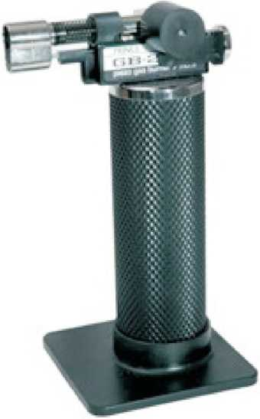

**[t&cnnpnm**

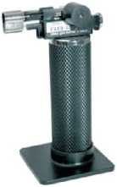I *Всё для ювелир*<

**Руководство по эксплуатации Горелка пьезо-газовая PRINCE GB-2001**

**Внимание!**

Перед началом эксплуатации внимательно ознакомьтесь с настоящим руководством по эксплуатации и строго следуйте его

рекомендациям.

Горелка пьезо-газовая PRINCE GB-2001 используется для пайки твердыми и мягкими припоями, разогрева и поджига. Идеальна для модельеров, электротехников и ювелиров. Регулировка пламени от свободного до тонкой иглы. Оснащена устройством пьезо-поджига. Одна заправка рассчитана на непрерывную работу в течении 90 мин.

**ТЕХНИЧЕСКИЕ ДАННЫЕ**

Габаритные размеры:

Диаметр ручки :

Вес:

Максимальная длина факела: Объем заправляемого газа: Температура горения:

85(ш)х143(в)х46(д)

36мм

214 гр. (в том числе 26 грамм топлива) 100мм (+-20мм)

26 г

до 1300 градусов С

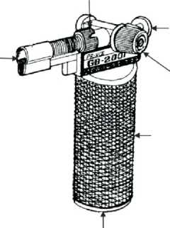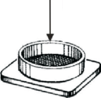

Ручка управления воздухом

Сопло

Поршень

(электронный

воспламенитель)

Регулятор газа

Тело

Отверстие для заполнения газа

Крышка сопло

i

1 шт. 1 шт.

3. Руководство по эксплуатации 1 шт.

**КОМПЛЕКТ ПОСТАВКИ**

1. Горелка
2. Подставка

Подставка

**ПОДГОТОВКА К РАБОТЕ**

После хранения или транспортирования горелки при низкой температуре постепенно дайте им прогреться до комнатной температуры.

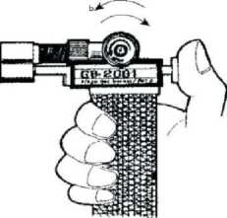Аккуратно извлеките горелку из коробки осмотрите на предмет повреждений. Устойчиво разместите горелку на ровной горизонтальной поверхности вдали от источников тепла, ветра, вибраций.

СООткрыт (2) Закрыть

**ВКЛЮЧЕНИЕ И ВЫКЛЮЧЕНИЕ**

1. Медленно поверните ручку регулятора газа влево (против часовой стрелки), топливный газ начнет дуть с шипением.
2. Нажмите поршень зажигания вперед до щелкивающего звука, газ воспламениться.
3. 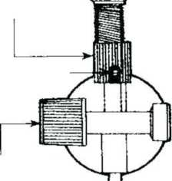Для отключения потока газа, поверните ручку регулятора газа вправо (по часовой стрелке) и закройте ее надежно.

Ручка управления воздухом

Воздухозаборник

Регулятор газа

**УПРАВЛЕНИЕ ТЕПЛОВОЙ МОЩНОСТЬЮ**

Отрегулируйте тепловую мощность с учетом для каких целей она используется.

(Температура нагрева достигает около 1.300 'С).

1. После зажигания, поверните ручку управления воздухом либо вправо (по часовой стрелке) или налево (против часовой стрелки), чтобы скорректировать необходимую тепловую мощность.
2. 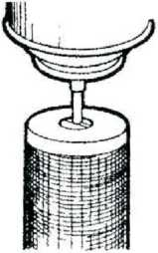После зажигания, не оставляйте оборудование гореть долго (не более одного часа).

**ЗАПРАВКА ГАЗА**

Используйте газовые баллончики PRINCE (или баллончики для обычных зажигалок) для пополнения газового баллон. Встряхните его несколько раз, переверните его сопло вертикально вниз в отверстие для пополнения газа.

Двигайте сопло немного вверх и вниз для более лучшего контакта и прекратить заправку, когда топливный бак для газа начинает переполняться.